MVL-KBT-0806-110-M42
0.806x 110 mm 1.75” 双远心镜头
双远心系列镜头针对机器视觉行业设计，成像质量优秀。 | 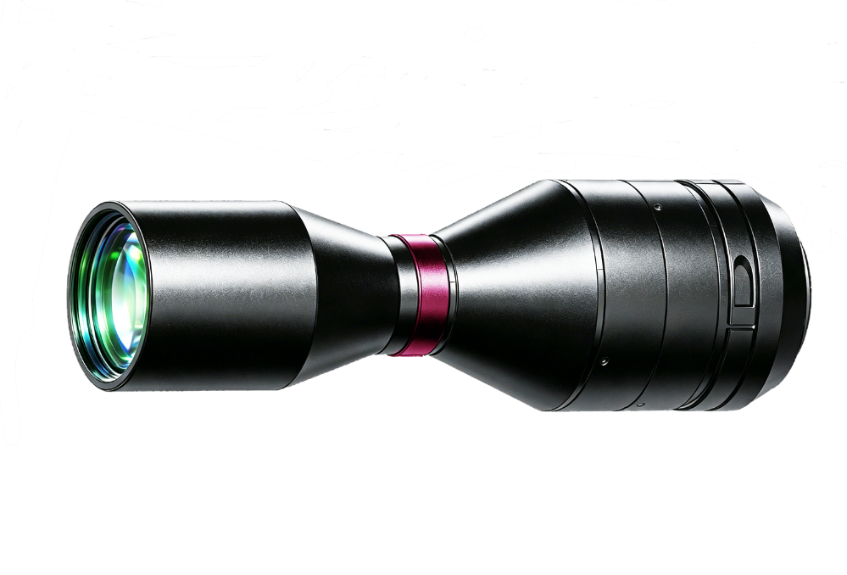

功能特性
- 高分辨率，画面清晰度一致性好
- 低畸变，高远心度，适合高精度测量与定位
- 最大支持1.75"相机

技术参数
型号 | MVL-KBT-0806-110-M42
性能
放大倍率 | 0.806
工作距离 | 110 mm
F数 | F13.5
景深 | ±1.2 @F20
畸变 | < 0.1%
物方分辨率 | 10.4 µm
物方远心度 | < 0.1%
像面尺寸 | 1.75"
结构
接口类型 | M42-Mount
同轴光 | 不支持
外形尺寸 | 209.3 mm × Φ66 mm
温度 | -10~50℃
一般规范
认证 | RoHS2.0
*景深为像方最大弥散圆直径为40 µm时的理论计算值

外形尺寸
